**(10) 廣義角的三角函數**

在過去的幾節中，我們討論的角都是銳角，也就是小於90°的角，但是我們可能有大於90°的角，如下圖所示：

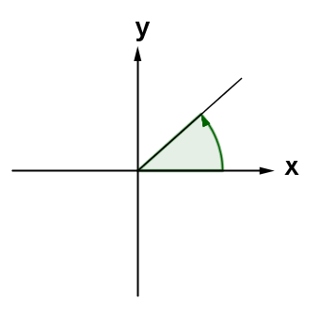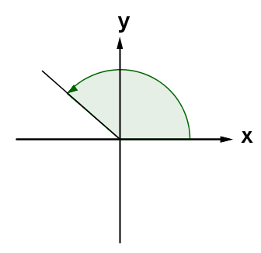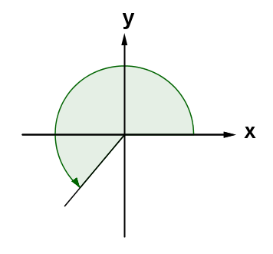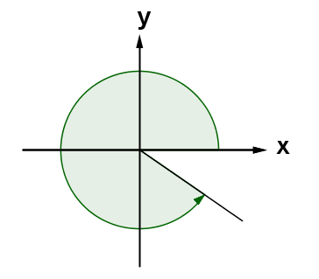

這些角是廣義角，廣義角也有三角函數的，請看下圖

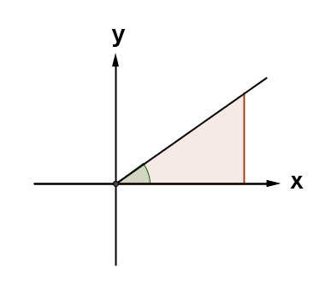

*O*

*P*(*x,y*)

*Q*

*x*

*y*

*r*

θ

(始邊)

(終邊)

任何一個角都有一個始邊和終邊，我們將始邊放在*x*軸上，然後在終邊上任取一點P，設P點的座標為P(*x*,*y*)，的長度為r，則

sinθ

cosθ

tanθ

例1　 P(*x*,*y*)＝(5,4)

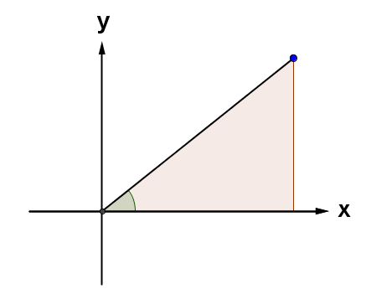

*O*

*P*(5*,*4)

5

4

*r*

θ

例2 　P(*x*,*y*)＝(－3,2)

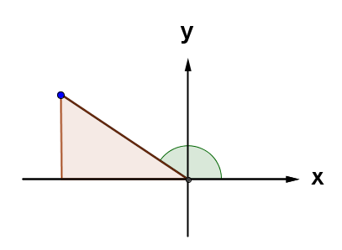

*O*

*P*(－3*,*2)

－3

2

*r*

θ

例3 　P(*x*,*y*)＝(－4, －3)

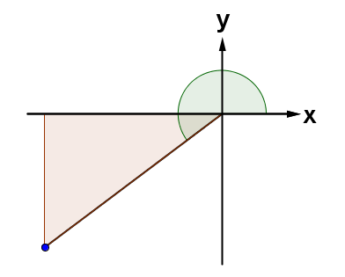

*O*

*P*(－4*,*－3)

－3

－4

*r*

θ

例4 　P(*x*,*y*)＝(4, －3)

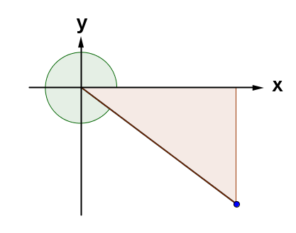

*O*

*P*(4*,*－3)

－3

4

*r*

θ

我們現在看一下這些角函數的正負值，

第一象限



*O*

*P*(*x,y*)

*x*

*y*

*r*

θ

*x*和*y*都為正的，因此

sinθ為正值

cosθ為正值

tanθ為正值

第二象限



*O*

*P*(*x,y*)

*x*

*y*

*r*

θ

*x*為負值，*y*為正值，因此

sinθ為正值

cosθ為負值

tanθ為負值

第三象限

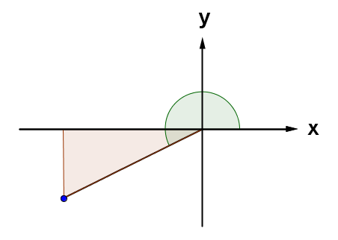

*O*

*P*(*x,y*)

*x*

*y*

*r*

θ

*x*和*y*都為負值

sinθ為負值

cosθ為負值

tanθ為正值

第四象限



*O*

*P*(*x,y*)

*y*

*x*

*r*

θ

*x*為正值，*y*為負值，故

sinθ為負值

cosθ為正值

tanθ為負值

**sinθ在各象限的變化**

　　我們畫一個圓，圓的半徑為r

第一象限

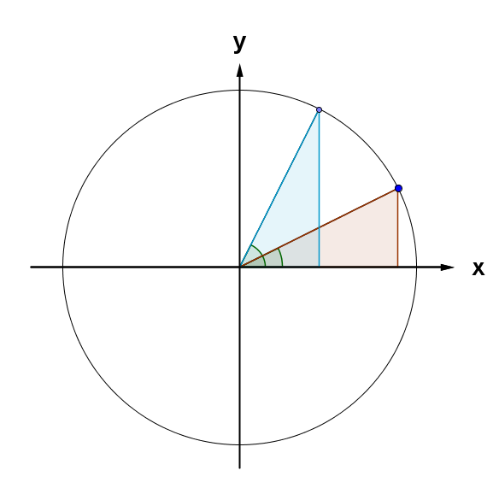

*r*

*r*

*y*

*y’"*

sin*θ*

在第一象限，當*θ*增大時，*y*亦增大，所以sin*θ*是隨*θ*增加的，而且sin*θ*是正值。

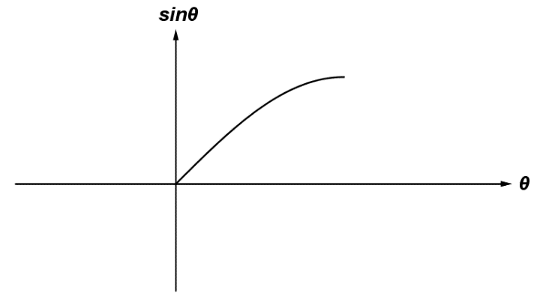

90°()

1

0

第二象限

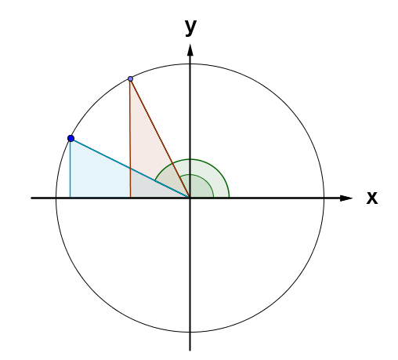

*y*

*y'*

在第二象限，當*θ*增大時，*y*會變小，所以sin*θ*是隨*θ*增加而變小，而且sin*θ*在第二象限仍是正值。

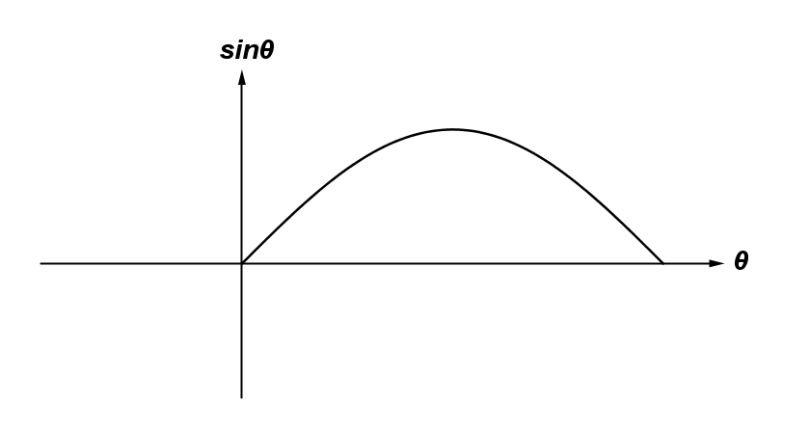

1

0

90°()

180°()

第三象限

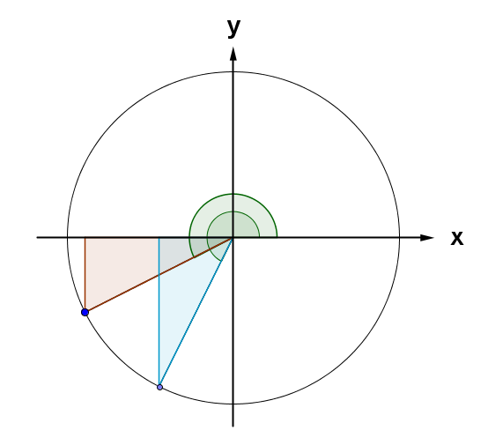

*y*

*y'*

在第三象限，當*θ*增大時，| *y* | 也變大，但*y*是負值，所以sin*θ*會隨著*θ*變大而越來越小，而且sin*θ*在第三象限是負值。

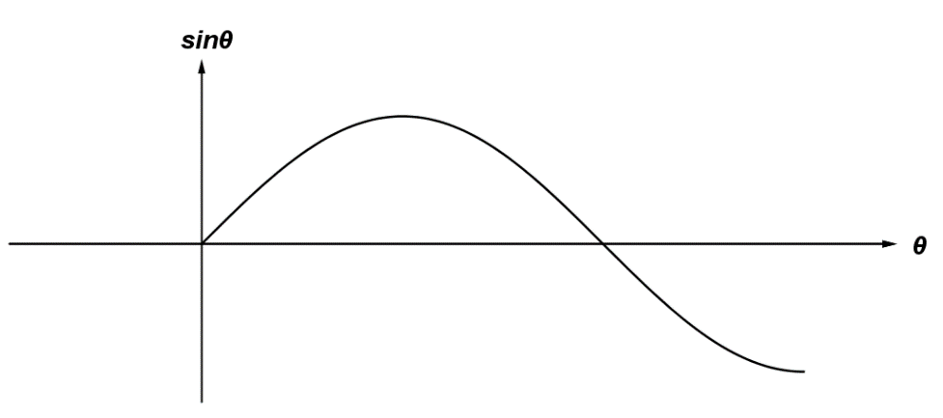

1

0

90°()

180°()

270°()

－1

第四象限

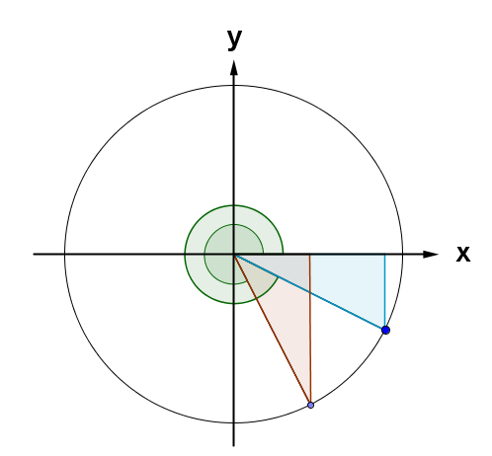

*y'*

*y*

在第四象限，當*θ*越大，| *y* |越小，但*y*是負值，所以sin*θ*會隨著*θ*變大而變大，而且sin*θ*在第四象限仍是負值。

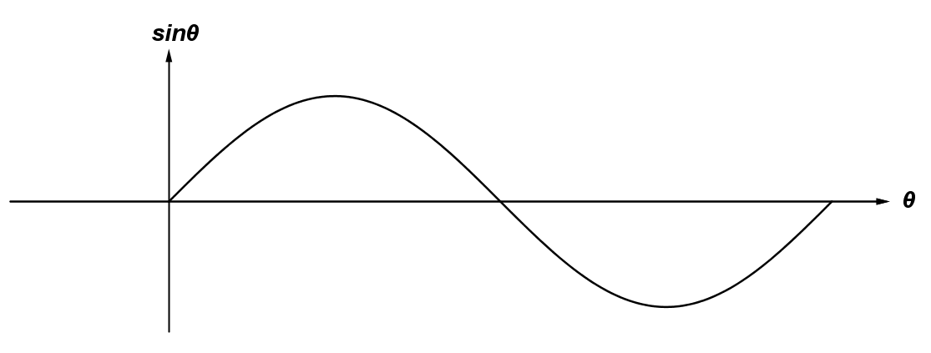

1

90°()

270°()

－1

180°()

0

360°(2)

**廣義角和銳角有關三角函數的關係**

我們如果知道了銳角的三角函數，就可以知道所有廣義角的三角函數。

第二象限

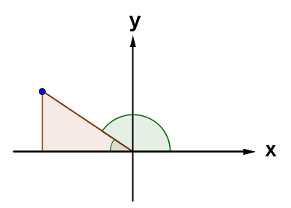

*y*

*r*

θ

－*x*

α

*α*=180˚－*θ*

，因為*x*為負

，因為*x*為負

例：*θ*=120˚

*α*=180˚－120˚=60˚

∴sin120˚=sin60˚=

　cos120˚=－cos60˚=

　tan120˚=－tan60˚=－

第三象限

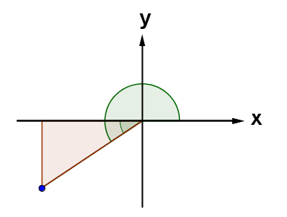

－*y*

*r*

θ

－*x*

α

*α*=*θ*－180˚

，因為*y*為負

，因為*x*為負

，因為*x*、*y*皆為負

例：*θ*=240˚

*α*=*θ*－180˚=240˚－180˚=60˚

∴sin240˚=－sin60˚=

　cos240˚=－cos60˚=

　tan240˚=tan60˚=

第四象限

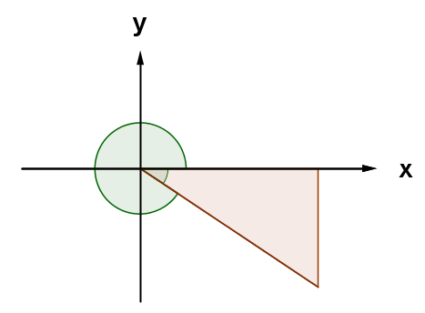

－*y*

*r*

θ

*x*

α

*α*=360˚－*θ*

例：θ=330˚

α=360˚－330˚=30˚

∴sin330˚=－sin30˚=

　cos330˚=cos30˚=

　tan330˚=－tan30˚=

我們可以將以上的討論總結如下：

1. 第二象限
2. 第三象限
3. 第四象限

**負角的三角函數**

　　負角是指終邊的旋轉是順時針方向的，如下圖所示

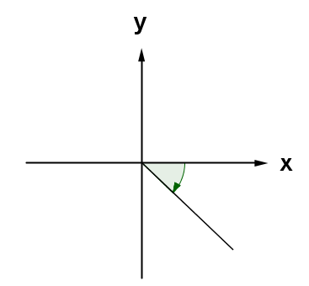

－θ

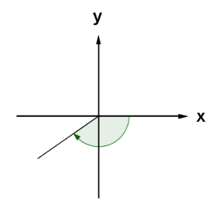

－θ

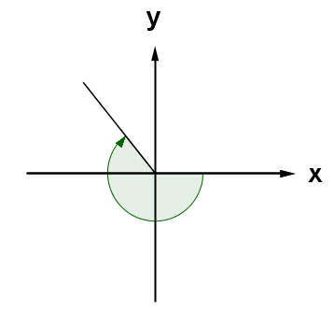

－θ

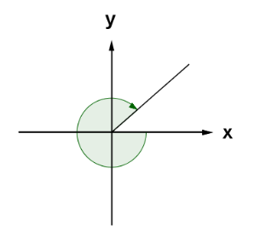

－θ

－*θ*的三角函數是有關的。

第四象限

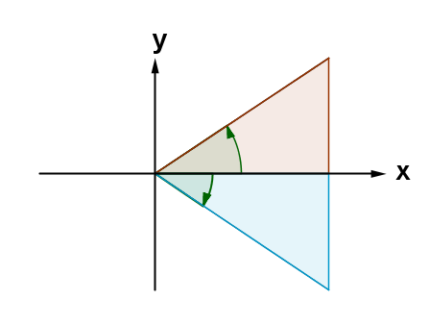

－θ

θ

*y*

－*y*

*r*

*r*

*x*

我們可知　sin(－*θ*)=－sin*θ*

　　　　　cos(－*θ*)=cos*θ*

　　　　　tan(－*θ*)=－tan*θ*

第三象限

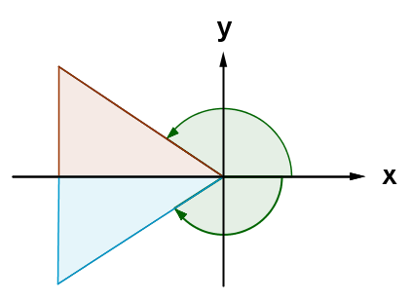

－θ

θ

*y*

－*y*

*r*

*r*

－*x*

－*x*

我們可知　sin(－*θ*)=－sin*θ*

　　　　　cos(－*θ*)=cos*θ*

　　　　　tan(－*θ*)=－tan*θ*

第二象限

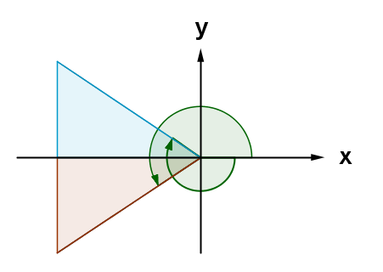

θ

*y*

*r*

－*y*

α

－*x*

－θ

*r*

α

我們可知　sin(－*θ*)=－sin*θ*

　　　　　cos(－*θ*)=cos*θ*

　　　　　tan(－*θ*)=－tan*θ*

第一象限

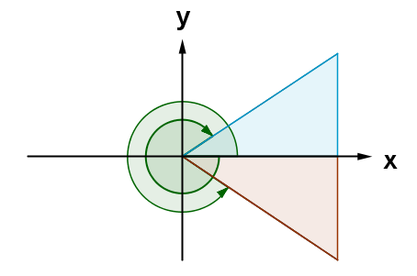

θ

*r*

*y*

*x*

－*y*

α

α

－θ

*r*

我們可知　sin(－*θ*)=－sin*θ*

　　　　　cos(－*θ*)=cos*θ*

　　　　　tan(－*θ*)=－tan*θ*

結論：

　　　　　sin(－*θ*)=－sin*θ*

　　　　　cos(－*θ*)=cos*θ*

　　　　　tan(－*θ*)=－tan*θ*